**Шапялевич Елена (Szopielewiczowa, Szapielewiczowa Elena)**

29 июля 1816 г – крещение дочери Анны (НИАБ 136-13-894, лист 94, №20/1816-р (ориг)).

4 мая 1819 г – крещение дочери Софии (НИАБ 136-13-894, лист 101, №23/1819-р (ориг)).

8 мая 1821 г – крещение дочери Арыны (НИАБ 136-13-894, лист 106об, №23/1821-р (ориг)).

**НИАБ 136-13-894:** Лист 94. **Метрическая запись №20/1816-р (ориг).**

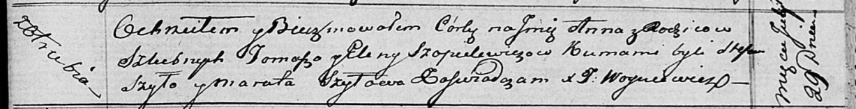

Осовская Покровская церковь. 29 июля 1816 года. Метрическая запись о крещении.

Szopielewiczowna Anna – дочь родителей с деревни Отруб.

Szopielewicz Tomasz – отец.

Szopielewiczowa Elena – мать.

Szyło Stefan – кум.

Szyłowa Maruta – кума.

Woyniewicz Tomasz – ксёндз.

**НИАБ 136-13-894:** Лист 101. **Метрическая запись №23/1819-р (ориг).**

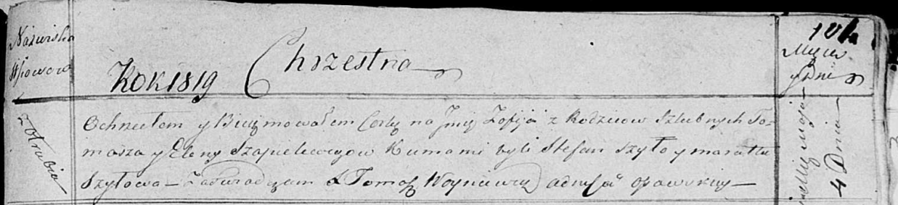

Осовская Покровская церковь. 4 мая 1819 года. Метрическая запись о крещении.

Szapielewiczowna Zofija – дочь родителей с деревни Отруб.

Szapielewicz Tomasz – отец.

Szapielewiczowa Elena – мать.

Szyło Stefan – кум.

Szyłowa Maruta – кума.

Woyniewicz Tomasz – ксёндз.

**НИАБ 136-13-894:** Лист 106об. **Метрическая запись №23/1821-р (ориг).**

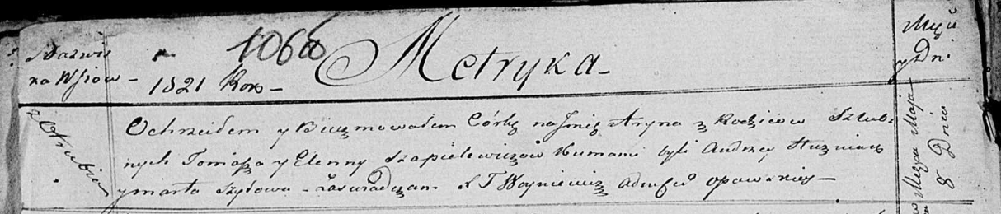

Осовская Покровская церковь. 8 мая 1821 года. Метрическая запись о крещении.

Szapielewiczowna Aryna – дочь родителей с деревни Отруб.

Szapielewicz Tomasz – отец.

Szapelewiczowa Elenna – мать.

Huzniak Andrzey – кум.

Szyłowa Marta – кума.

Woyniewicz Tomasz – ксёндз.